亲子夏令营-青岛4天3晚定制游行程单
亲子定制
产品编号 | SD4D20250620 | 出发地 | 江苏省-南京市 | 目的地 | 山东省-青岛市
行程天数 | 4 | 去程交通 | 高铁 | 返程交通 | 高铁
参考航班 | 无
产品亮点 | ●享受24小时接送服务，全程无忧
产品介绍 | 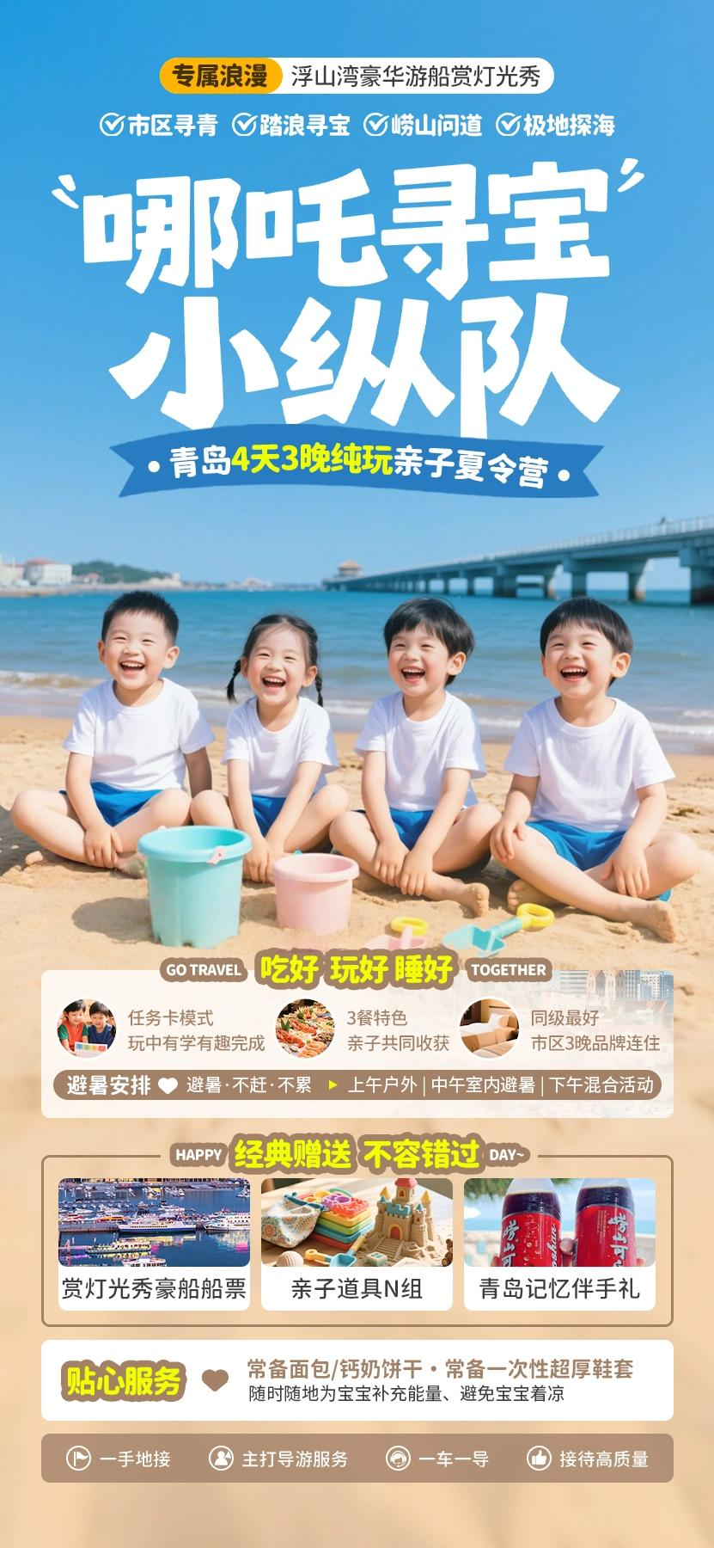
行程安排
D1
行程详情 | 南京---青岛 自由日·青岛印象  【上海-青岛 D2914 15:04-21:05】
用餐 | 早餐：X 午餐：X 晚餐：X
住宿 | 青岛昆仑和悦酒店
D2
行程详情 | 崂山轻徒步·自然课堂  上午：崂山 (仰口)
用餐 | 早餐：√ 午餐：√ 晚餐：X
住宿 | 青岛昆仑和悦酒店
D3
行程详情 | 海洋初体验·城市地标巡礼  上午：栈桥、信号山、德国总督府
用餐 | 早餐：√ 午餐：√ 晚餐：X
住宿 | 青岛海上浠景民宿
D4
行程详情 | 海洋研学 · 小麦岛 待定  上午：• 小麦岛：在这里，就歇歇，累一天了，跟粑粑麻麻好好欣赏一下小麦岛的美景吧！
用餐 | 早餐：X 午餐：√ 晚餐：X
住宿 | 无
费用说明
费用包含 | 住宿 6月20日-21日入住青岛昆仑和悦酒店双人标间 2间住2晚（含双早）
费用不包含 | 1、行程中其他娱乐项目。
其他说明
预订须知 | • ⚠ 安全与舒适保障

